เอกสารสรุปการพัฒนา Mini Project
Personal Portfolio Website: เว็บไซต์แนะนำตนเองเพื่อเตรียมสมัครงาน

1. ข้อมูลผู้จัดทำ
- ชื่อ-นามสกุล: นายสิทธิโชค สามสี
- รหัสนักศึกษา: 684259032
- สาขา: วิศวกรรมซอฟต์แวร์ ชั้นปีที่ 2 มหาวิทยาลัยราชภัฏนครปฐม

2. แนวคิดและวัตถุประสงค์
เว็บไซต์นี้จัดทำขึ้นเพื่อใช้เป็น Portfolio แนะนำตนเอง ทักษะ และผลงาน สำหรับประกอบการสมัครงานและฝึกงานในตำแหน่ง Front-end Developer และ UX/UI Designer กลุ่มเป้าหมายคือผู้ประกอบการ ฝ่ายบุคคล และผู้สัมภาษณ์งานที่ต้องการดูข้อมูลของผู้สมัครได้รวดเร็วและเข้าใจง่าย

3. โครงสร้างเว็บไซต์
ชื่อหน้า | ชื่อไฟล์ | เนื้อหา
หน้าแรก | index.html | รูปประจำตัว ชื่อ ตำแหน่งงานที่สนใจ ข้อความแนะนำตัว และจุดเด่น 3 ข้อ
ประวัติและทักษะ | about.html | ประวัติส่วนตัว การศึกษา เป้าหมาย ทักษะด้านเทคโนโลยีและการทำงาน ประสบการณ์/กิจกรรม
ผลงาน | projects.html | ผลงาน 3 ชิ้น พร้อมภาพ คำอธิบาย หน้าที่รับผิดชอบ เครื่องมือที่ใช้ และลิงก์
ติดต่อ | contact.html | อีเมล GitHub Social Media และแบบฟอร์มติดต่อจำลอง
ทุกหน้าใช้ไฟล์ style.css ร่วมกัน และมีเมนูเชื่อมถึงกันครบ 4 หน้า

4. การออกแบบเว็บไซต์
- สีหลัก: ฟ้าสดใส #2E90E5 และฟ้าเข้ม #1A75C8 สำหรับหัวข้อและสถานะ hover
- สีรอง: พื้นหลังขาวอมฟ้า #F6FAFE ฟ้าอ่อน #E4F2FD และเส้นขอบ #D8E8F6
- สีข้อความ: กรมท่าเข้ม #1F3347 และเทาอมฟ้า #5A7085 เพื่อให้อ่านง่ายและมี Contrast เพียงพอ
- ตัวอักษร: ใช้ฟอนต์ Kanit และมีฟอนต์สำรองเป็น Segoe UI, Tahoma และ sans-serif
- การจัดวาง: ใช้สไตล์มินิมอล เนื้อหาอยู่ในการ์ดมุมโค้ง เงาบาง ๆ และเว้นระยะห่างสม่ำเสมอ
- เหตุผล: โทนฟ้าให้ความรู้สึกสะอาด น่าเชื่อถือ และเหมาะกับสายเทคโนโลยี ส่วนสไตล์มินิมอลช่วยให้ผู้ชมโฟกัสที่เนื้อหา
- ความสอดคล้องของทุกหน้า: ทุกหน้าใช้โครงสร้าง Header, Navigation และ Footer เดียวกัน ควบคุมสีด้วยตัวแปร CSS (:root) ชุดเดียวกัน

5. เทคนิคที่ใช้ในการพัฒนา
- Semantic HTML: <header>, <nav>, <main>, <section>, <article>, <footer>
- Class และ ID: ใช้ class เช่น .card, .grid-3, .project-card และ id ผูกกับ <label> ในแบบฟอร์ม
- External CSS: ทุกหน้าเรียกใช้ style.css ไฟล์เดียว
- CSS Box Model: กำหนด box-sizing: border-box, padding และ margin ของการ์ดและปุ่ม
- Flexbox และ CSS Grid: Flexbox ใช้กับ Header, เมนู, Hero และการดัน Footer ลงล่าง ส่วน Grid ใช้กับการ์ด 3 คอลัมน์และหน้าติดต่อ
- Pseudo-class: :hover กับเมนู ปุ่ม ลิงก์ และการ์ด รวมถึง :focus กับช่องกรอกฟอร์ม
- Media Query: ปรับเลย์เอาต์ที่ความกว้างไม่เกิน 768px
- Responsive Image: รูปผลงานใช้ width: 100% และ object-fit: cover
- Internal/External Link: เมนูเชื่อมทุกหน้า และลิงก์ภายนอกไปยัง GitHub, Figma และ Facebook
- สถานะหน้าปัจจุบัน: ใส่ class="active" และ aria-current="page" ให้เมนูที่เปิดอยู่
ตัวอย่างโค้ดสำคัญ:
.grid-3 {
display: grid;
grid-template-columns: repeat(3, 1fr);
gap: 30px;
}

.nav-list a.active {
background-color: var(--primary-color);
color: var(--white);
}

6. การออกแบบ Responsive
ใช้ Media Query ที่ max-width: 768px โดยปรับดังนี้
- การ์ดจุดเด่น ทักษะ และผลงาน เปลี่ยนจาก 3 คอลัมน์เป็น 1 คอลัมน์ (grid-template-columns: 1fr)
- Header เปลี่ยนเป็นแนวตั้ง และเมนูขึ้นบรรทัดใหม่ได้ (flex-wrap: wrap) จึงไม่ล้นหน้าจอ
- ส่วน Hero ซ้อนรูปประจำตัวไว้เหนือข้อความและจัดกึ่งกลาง
- หน้าติดต่อเปลี่ยนจาก 2 คอลัมน์เป็น 1 คอลัมน์
- รูปภาพปรับขนาดตามความกว้างของการ์ดโดยไม่ล้นพื้นที่
ภาพหน้าจอประกอบ
- Desktop: 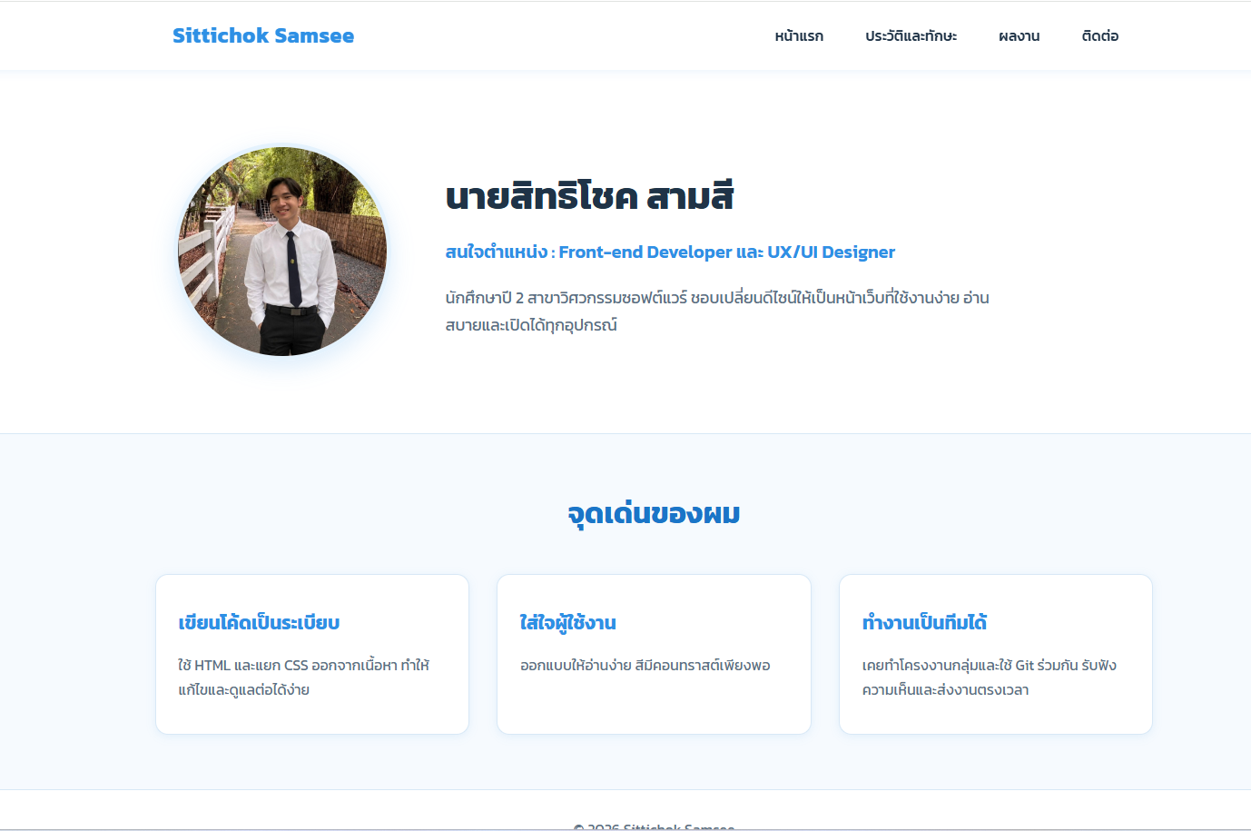
- Mobile: 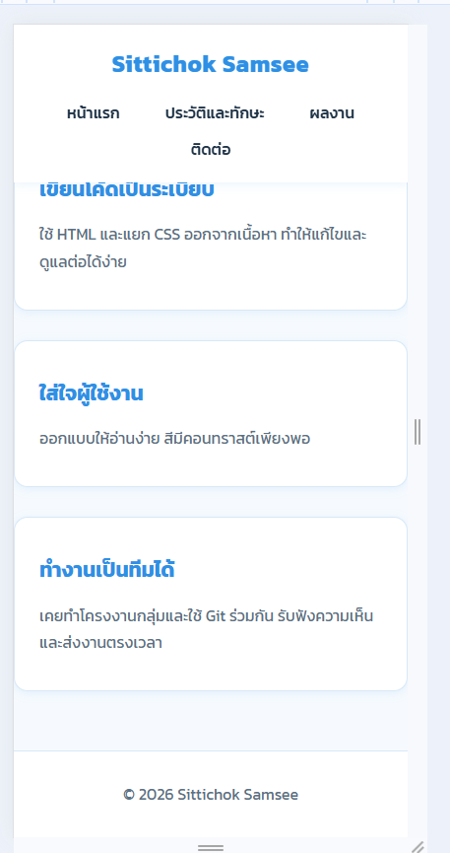

7. ปัญหาที่พบและวิธีแก้ไข
ปัญหา | วิธีแก้ไข
Footer ลอยขึ้นมาตรงกลางหน้าเมื่อเนื้อหาสั้น | ตั้ง body เป็น Flexbox แนวตั้งพร้อม min-height: 100vh และให้ main ใช้ flex: 1
เมนูล้นหน้าจอบนมือถือ | ใช้ Media Query ให้ Header เป็นแนวตั้งและเมนู flex-wrap: wrap
สีเดิมหม่นเกินไปและ Contrast ต่ำ | ปรับชุดสีเป็นฟ้าสดใสและเข้มข้อความให้อ่านง่าย โดยแก้ที่ตัวแปรใน :root จุดเดียว
รูปภาพแต่ละใบสัดส่วนไม่เท่ากัน | กำหนดความสูงคงที่และใช้ object-fit: cover

8. สิ่งที่ได้เรียนรู้และแนวทางพัฒนาต่อ
สิ่งที่ได้เรียนรู้: การวางโครงสร้างเว็บไซต์ก่อนลงมือทำ การเขียน HTML แบบ Semantic การแยก CSS ออกจากเนื้อหา การใช้ตัวแปร CSS ควบคุมธีมสี และการทำ Responsive ด้วย Flexbox, Grid และ Media Query
ทักษะที่พัฒนาขึ้น: การออกแบบหน้าเว็บ การแก้ไขปัญหาการแสดงผล การจัดการไฟล์ด้วย Git/GitHub และการอธิบายโค้ดของตนเอง
แนวทางพัฒนาต่อ: เพิ่มข้อมูลประสบการณ์และใบประกาศนียบัตร เพิ่มแอนิเมชันเบา ๆ ด้วย CSS ทำเมนูแฮมเบอร์เกอร์สำหรับมือถือ และเชื่อมแบบฟอร์มติดต่อให้ส่งข้อความได้จริง

9. ลิงก์ผลงาน
- เว็บไซต์ออนไลน์ (GitHub Pages): https://github.com/queue-kub/portfolio
- GitHub Repository: https://queue-kub.github.io/portfolio/

